杭州临江环境能源有限公司
询价文件

采购编号：202012003
项目名称：2020年临江公司三固项目托盘采购

杭州临江环境能源有限公司
二○二○年十二月
目录
第一部分 询价公告 3
第二部分 采购须知 4
第三部分 询价内容 6
第四部分 报价文件格式 8

第一部分 询价公告
杭州临江环境能源有限公司三固项目因日常生产需要，需采购木质托盘一批，欢迎符合要求的供应商积极参与。
采购内容及相关说明。
1.采购内容：详见第三部分
2.本项目最高限价192000元。
二、供应商要求。
1.供应商必须是在中华人民共和国境内注册，注册资金50万元人民币（含）以上，营业执照经营范围具有招标文件所需货物的生产、销售资质，具有独立法人资格和独立承担民事责任的能力。
2.供应商在“信用中国”（www.creditchina.gov.cn）、中国政府采购网（www.ccgp.gov.cn）等其它官方网站没有被列入失信被执行人、重大税收违法案件当事人名单、政府采购严重违法失信行为记录名单、有责合同纠纷、重点关注名单、黑名单等不良记录。
3.本项目不接受联合体投标。
三、报名方式：2020年12月13日前将企业营业执照、法人授权书、联系人、联系方式发送至646269796@qq.com邮箱。
四 、报价时间及地点。
- 报价时间：2020年12月16日10:00（报价当天需带样品过来）。
- 报价地点：杭州市钱塘新区临江街道红十五线与观十五线交叉口（杭州临江环境能源有限公司前期部）。
五、质疑。
供应商如认为询价文件使自身的合法权益受到损害的，应于自报名之日起1日内以书面形式向采购人提出质疑。逾期视作无异议。
六、联系人：胡先生 联系电话：15700099079

杭州临江环境能源有限公司
2020年12月9日
第二部分 采购须知
一、适用范围。
仅适用于本次询价采购所叙述的货物和服务。无论询价采购过程和结果如何，供应商自行承担全部费用。
二、定义。
（一）“采购人”系指杭州临江环境能源有限公司。
（二）“供应商”系指向采购人提交报价文件的商家。
（三）“货物和服务”系指按询价文件要求的货物和服务。
三、采购报价。
（一）本项目以人民币为结算货币。
（二）供应商应按询价文件要求认真制作《报价一览表》，报价时，报价文件中的报价金额如有大写和小写不一致的，以大写金额为准；总价金额与按单价汇总金额不一致的，以单价金额计算结果为准。
（三）供应商报价应为一次性报价。如果出现两个或两个以上报价，则报价无效。供应商报价超过最高限价的，作无效报价处理。供应商报价应包括人工费、运输费、装卸费、和税费等。
四、保证金。
（一）参加报价的供应商应于报价截止时间前缴纳3800 元（大写：叁仟捌佰元整）保证金。供应商凭银行汇款回单或加盖单位公章的网银汇款回单向采购人开具收据。汇款回单复印件作为报价文件组成部分，保证金交付和退回均以供应商单位名义，保证金实行统一管理，专户统一收退。保证金将在采购人与成交供应商签订合同后全额退还。退保证金前，供应商必须提供加财务专用章的收款收据。
缴纳户名：杭州临江环境能源有限公司
开户银行：中国工商银行股份有限公司杭州朝晖支行营业室
银行账号：1202022119900221293
（二）报价截止时间后，供应商无故撤回报价文件或成交供应商未按规定与采购人签订合同的，采购人将没收保证金。
五、报价有效期。
（一）从报价截止之日起，报价文件有效期为30日。
（二）特殊情况下，采购人可与供应商协商延缓报价有效期，这种要求和答复均以书面形式进行。在这种情况下，保证金的有效期也相应延长。
（三）供应商可拒绝接受延期要求而不会导致保证金被没收，同意延长有效期的供应商不能修改报价文件。
六、报价文件的组成。
1.报价文件封面（附件一）；
2.法定代表人授权书（附件二）；
3.报价一览表（附件三）；
4.产品质量保证承诺函（附件四）；
5.有效资质证明并加盖公章：通过年检的营业执照复印件。
报价文件装订密封，并在封皮上注明：采购项目名称、采购项目编号、报价单位名称、全权代表姓名。
七、报价文件的签署和份数。
（一）报价文件需打印或用不褪色的墨水填写。报价文件的装订顺序应按本章第六条所叙顺序装订。
（二）报价文件凡需要盖章处均须由报价单位盖公章，并由法定代表人或全权代表签署，供应商单位应写全称。
（三）供应商应按照询价文件的格式要求制作报价文件，报价文件正本1份，副本2份。
八、报价文件的递交。
（一）如果供应商未加写标记，采购人对报价文件的误投和提前启封不负责任。
（二）采购人接受供应商报价文件时间：在报价截止时间前接受报价文件。
（三）报价截止时间前，供应商可以书面形式向采购人已递交的报价文件提出补充和修改，采购人以最后的补充和修改为准。该书面材料应密封，由法定代表人或授权委托人签字并加盖公章。
（四）报价文件填写字迹必须清楚、工整，对不同文字文本报价文件的解释发生异议的，以中文文本为准。
九、无效报价
发生下列情况之一的，采购人可视情况作无效报价处理：
（一）在采购人规定的截止时间以后送达的报价文件。
（二）提供两个或两个以上报价方案的。
（三）报价文件应盖公章而未盖公章或盖非公司公章、未装订、未密封、未有效授权的。
（四）未按规定缴纳保证金的。
（五）供应商法定代表人或全权代表未到询价报价现场或不能提供相应身份证明的。
（六）报价超过最高限价的。
（七）所提供的资料存在弄虚作假的。
（八）不符合法律、法规和本询价文件规定的其他要求的。
十、询价过程。
（一）采购人组织3人组成询价评审小组。
（二）采购人在询价文件规定的时间和地点公开询价。供应商的法定代表人或全权代表必须参加，负责解答有关事宜，并携带身份证。
（三）询价时，采购人将查验报价文件密封情况，确认无误后公开拆封报价文件报价。
十一、成交原则与方法。
（一）采购人组织评审小组对各单位的报价资料进行审核，在满足采购人要求的前提下，按经评审通过后最低价成交的原则确定成交供应商。如果出现相同最低报价情况时，最低报价相同的供应商再进行一轮报价。如报价再相同，则由采购人抽签决定成交单位。
（二）采购人不向未成交供应商人解释未成交原因，不退还报价文件。
十二、合同
合同签订：采购人按照上述第十一条规定确定成交供应商，并签订采购合同，签约单位为杭州临江环境能源有限公司。合同履行期间，采购人可根据实际需要，按照成交价格，调整采购数量。
十三、其他。
（一）如果有证据证明各供应商之间存在串通等舞弊、违法行为，采购人有权拒绝存在此行为的供应商报价。
（二）本询价文件未及事项，在签订合同时双方友好商定。
（三）凡涉及本次询价的解释权均属于杭州临江环境能源有限公司。

第三部分 询价内容
采购内容及相关说明。
序号 | 名称 | 规格 | 单位 | 数量 | 备注
1 | 木质托盘 | 规格：长*宽：1200mm*1000mm | 个 | 2400 | 材质：木质

其他要求及相关说明：
1、木质托盘要求双向进叉要求，允许货叉仅从两个相反方向插入托盘，叉孔高度不小于100毫米（报价当天需带样品）；
2、木质要求：不允许出现未经授权的木材防腐和色变处理痕迹。所有板材由单块木质材料构成，板面必须平整、无污染；
3、额定静载荷不小于1500kg，额定动载荷不小于1000kg；
4、其余要求须符合GB/T2934-2007；
5、参考示意图（木材厚度根据示意图上标识）
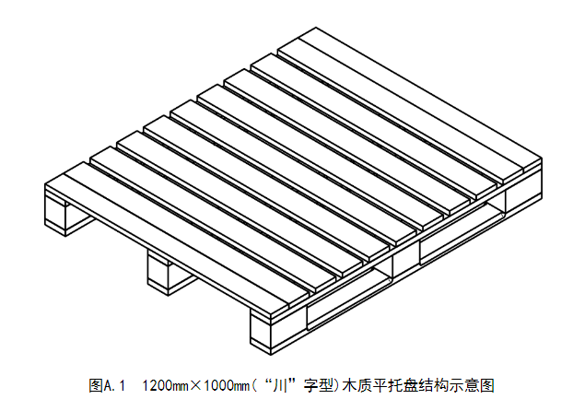
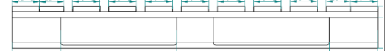

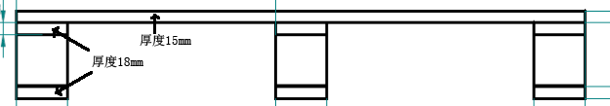
- 供货方式
本项目根据采购人实际需要，分批次供货。供应商接到采购人送货通知后，5日内将货物如数送至采购人指定地点。采购人可根据实际使用情况调整采购总量。
供应商提供的货物包装、产品外观、数量、规格型号等如果和询价文件要求的不一致，供应商须于3日内提供生产厂家证明及市场调查证明，说明所提供货物优于询价文件要求的货物，并且必须经采购人同意，否则作违约处理。
三、付款方式
采购人提供经双方确认的送货清单及增值税专用发票，采购人自收到准确清单和发票后，于次月完成货款支付。
四、履约保证金
本合同签订的同时，乙方应向甲方缴纳 元（约合同总价的2%）作为履约保证金。待合同履行完毕后一月内，乙方售后服务良好，无质量和服务问题，甲方原额无息退还履约保证金。
五、、售后服务
1.供应商必须满足采购人售后服务要求。如产品使用过程发生问题，供应商须在接到招标人通知后24小时内做出书面答复并提供解决方案。若需要派遣技术人员，则应在接到采购人通知后48小时内派人员到达现场进行免费指导解决问题。
2.供应商自行协调处理与属地运输、公安等部门之间的关系，确保供货渠道畅通、不得影响招标人正常生产。
3.采购人不再对任何售后服务进行付费。供应商的派遣人员产生的一切费用由供应商承担。

第四部分 报价文件格式
附件一：

(项目名称)项目
采购编号：

报价文件

报价单位全称
2020年 月 日
附件二
法定代表人授权书

杭州临江环境能源有限公司：
（报价单位全称）法定代表人 授权 （全名、职务、身份证号码）为全权代表，参加贵方组织的 （采购项目名称）编号为 询价采购活动，其在报价过程中的一切活动本公司均予承认。委托期限： 。
全权代表无转委托权。
附：法定代表人、全权代表身份证明

报价单位名称： （公章）
法定代表人签字：
全权代表签字：
全权代表联系方式：
日期： 2020 年 月 日

附件三
报 价 一 览 表
杭州临江环境能源有限公司：
我公司 （报价单位名称） 根据贵单位询价文件要求，参加 2020年临江公司三固项目木质托盘采购，报价如下：（金额单位：元）

序号 | 名称 | 规格 | 单位 | 数量 | 单价（元） | 总价（元） | 备注
1 | 木质托盘 | 规格：长*宽：1200mm*1000mm | 个 | 2400 |  |  | 材质：木质

相关要求：
本项目报价为一次性报价，包含全部的工时费、运输费、装卸费、税费等一切费用。

报价单位名称（公章）：
2020年 月 日
附件四

服务质量保证承诺函

杭州临江环境能源有限公司：
我公司 （报价单位名称） 自愿参加杭州临江环境能源有限公司2020年临江公司三固项目木质托盘询价采购，并作如下承诺：
1.我公司所供产品均为原厂生产，正规销售渠道进货。如采购人需要，可以提供原生产厂家到我公司的完整供应链销售凭证。
2.我公司所供产品如果存在以次充好、陈货杂货、虚假生产日期、逾期供货等情况，愿意承担一切法律责任。
3.我公司所供产品如果存在任何外包装或内物破损、产品过期等情况，承诺24小时内提供替换产品。
4.我公司保证提供采购人要求的全部产品，若提供的产品和采购人要求的不一致，我公司保证于3日内提供生产厂家证明及市场调查证明，说明所提供货物优于采购人要求。若采购人不同意，则我公司愿意承担相关违约责任。
5.我公司对提供的产品进行质量保证，若因我公司产品质量问题，造成贵公司损失的，我公司承担相应责任。

报价单位名称（公章）：
二○二○年 月 日

